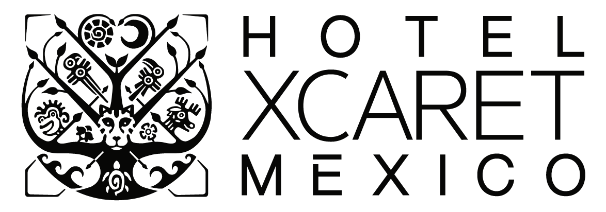

**Hotel Xcaret México y Hotel Xcaret Arte serán sede de la segunda edición del festival gastronómico 5 de 50**

**Xcaret, Riviera Maya, 14 de noviembre de 2022**.- La segunda edición del exitoso festival gastronómico 5 de 50 de Food and Travel, se llevará a cabo nuevamente en las instalaciones de Hotel Xcaret México y Hotel Xcaret Arte del 16 al 21 de noviembre, en colaboración con Food and Travel, y reunirá a 5 chefs con restaurantes ubicados dentro del listado de los *Latin America’s 50 Best Restaurants y The World 50 Best Restaurants.*

Las cenas estarán a cargo de los brasileños: Janaina Rueda, del restaurante *A Casa do Porco*, considerado el séptmo mejor restaurante del mundo, y Rodrigo Oliveira, del restaurante *Mocotó*; los peruanos: Jaime Pesaque, del restaurante *Mayta*, considerado el número 32 dentro de los mejores del mundo y José Castillo, del restaurante *Isolina*; además de los mexicanos Pablo Salas, chef propietario de *Amaranta*, y la cocinera tradicional Albertina Sántiz, de *Casa Sántiz*, quienes sorprenderán y deleitarán a los comensales en los icónicos restaurantes instalados en Hotel Xcaret Arte: *Kibi-Kibi*, *Xaak*, *Arenal*, *Encanta*; así como el restaurante *Ha’* que se encuentra en Hotel Xcaret México.

Mientras que la cena de clausura estará a cargo del Chef Paco Méndez, de la mano de Janaina Rueda, en un menú a cuatro manos, con maridaje internacional, para cerrar con broche de oro, en el restaurante Encanta de Hotel Xcaret Arte.

Sandra Férnandez, reconocida sommelier de Hoteles Xcaret, será la encargada de realizar el maridaje de las cenas, con importantes bodegas mexicanas. Mientras que la mixología de cada noche será diseñada por *Hanky Panky Cocktail Bar*, que ocupa el número 12 en *The World’s 50 Best Bars*.

Además de las experiencias gastronómicas, los invitados participarán en un torneo de golf, catas de vino, y en todas las experiencias del concepto *All-fun inclusive®* de Hotel Xcaret México y Hotel Xcaret Arte.

Consulta la agenda completa de 5 de 50:

**16 de Noviembre**

18:30 hrs Bellotas y Burbujas Cata de Jamón Ibérico y Champagnes (Grupo CAL)

20:15 hrs Coctel de bienvenida creado por Hanky Panky y Tequila Patrón

20:30 hrs Cena Isolina, Perú (maridaje Bodegas Santo Tomás) Restaurante Kibi-Kibi

**17 de Noviembre**

07:00 hrs Torneo de golf: Camaleón Mykb

18:30 hrs Cata Cava Quintanilla

20:15 hrs Coctel de bienvenida creado por Hanky Panky y Tequila Patrón

20:30 hrs Cena Amaranta y Casa Sántiz (Maridaje Monte Xanic) Restaurante Ha´

**18 de Noviembre**

07:00 hrs Torneo de golf: Camaleón Mykb

16:30 hrs Cata Caviar (Gourmanite)

20:15 hrs Coctel de bienvenida creado por Hanky Panky y Tequila Patrón

20:30 hrs Cena Mayta Perú (Maridaje LA Cetto) Restaurante Xaak

**19 de Noviembre**

Sobrevuelo Tulum by Starlit

11:00 hrs Cata vinos de California, Oregon y Washington

20:15 hrs Coctel de bienvenida creado por Hanky Panky y Tequila Patrón

20:30 hrs Cena Mocotó, Brasil (Maridaje Vinos de California, Oregon y Washington) Restaurante Arenal

23:00 hrs Experiencia Hanky Panky (El Deseo)

**20 de Noviembre**

Sobrevuelo Tulum by Starlit

18:30 hrs Cata Casa Madero

20:15 hrs Coctel de bienvenida creado por Hanky Panky y Tequila Patrón

20:30 hrs Cena Casa do Porco, Brasil (Maridaje Vinos Boutique) Restaurante Encanta

**###**